«Дорогами сказок К.И.Чуковского»
18 мая в 1А классе прошел библиотечный урок «Дорогами сказок К.И.Чуковского». Дети очень любят его произведения, они легко читаются, интересны и поучительны. Ребята вспомнили его сказку в стихах «Бармалей», стихотворение «Майдодыр», «Федорино горе». Всем было интресно!
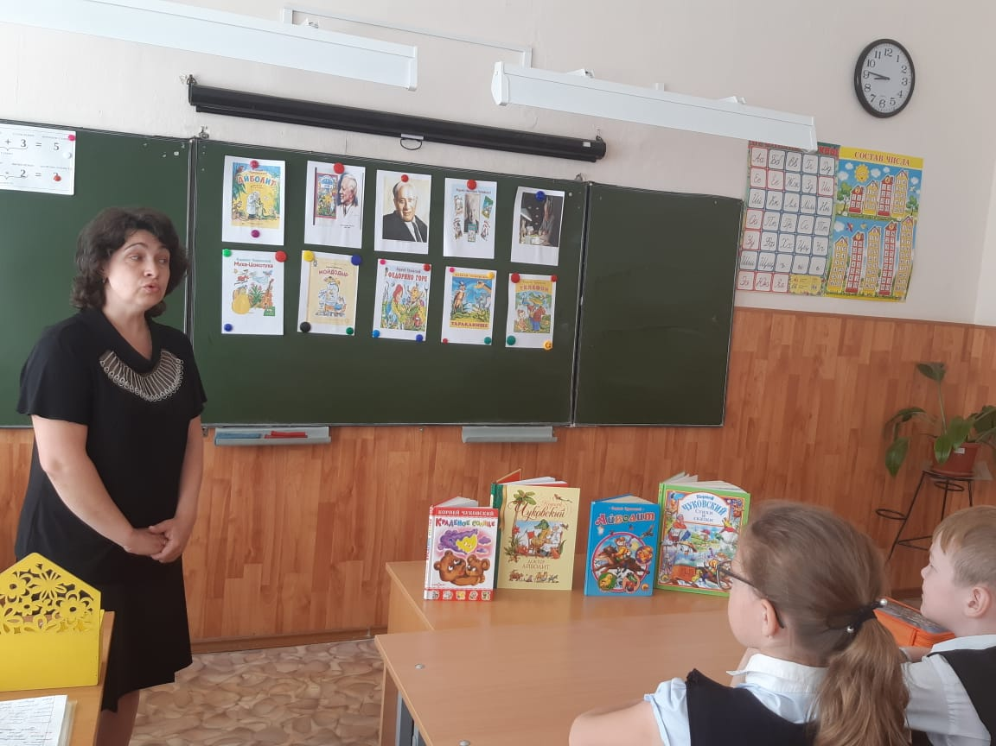

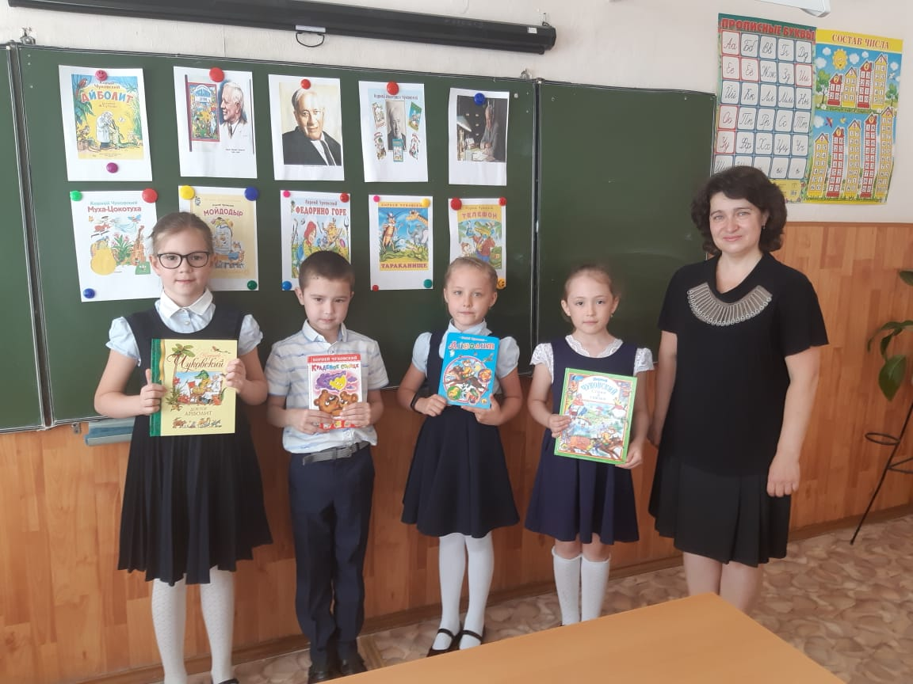

«К.И.Чуковский әкиятләре буйлап... »
18 нче май көнне 1А сыйныф укучылары Чуковский әсәрләре буенча сәяхәт кылдылар. Алар аның «Бармалей», «Майдодыр», «Федорино горе» әсәрләрен искә төшерделәр. Укучыларга бик ошады.

